学生学业能力维度观测点：

（课程业绩）公必绩点
（课程业绩）专选绩点
（课程业绩）专必绩点
（综合竞赛）党建思政获奖（校级及以上数量）
（专业竞赛）学科竞赛获奖（校级及以上数量）：指高校大学生计算机竞赛项目、MCM
（综合竞赛）艺术比赛获奖（校级及以上数量）
（综合竞赛）体育比赛获奖（校级及以上数量）
（综合竞赛）实践创业竞赛获奖（校级及以上数量）：特指“赢在中大”、“挑战杯”、“互联网+”、省市级大学生网络攻防比赛
（专业竞赛）学术成果获奖（校级及以上数量）：特指论文、技术获奖
（论文）高水平论文发表（数量）（数据范畴：CCF-A/CCF-B/CCF-C；中科院一区/二区/三区；CSSCI / CSCD / SCI / SSCI / EI / A&HCI ）
（社会服务）志愿服务时长（数量）
（知识产权）专利发明（数量）
（知识产权）软件著作权发明（数量）
（专著）专著出版（数量）

需要实现的图表
【第1个图表】学生个人学业能力观测
左侧：多选栏，包含上述所有维度观测点，默认勾选6个左右的重要维度
中间：能力雷达图，维度是左侧勾选的维度，雷达图上展示三个框：个人的、班级的平均值、年级的平均值
右侧：以文本形式展示雷达图上的数据
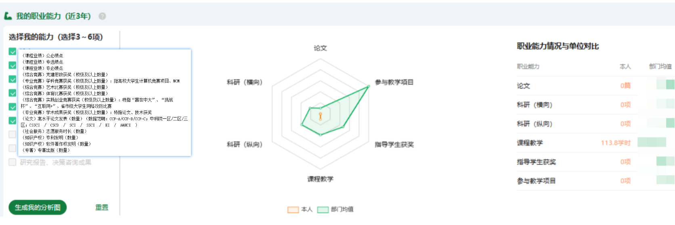

【第2个图表】班级、年级平均学业能力
左侧：多选栏，包含上述所有维度观测点，默认勾选6个左右的重要维度
中间：能力雷达图，包含本科生、研究生各个年级、班级的平均值，考虑到叠加的图较多，可以做成一个多选栏，让用户选择展示哪些班级、年级
右侧：以文本形式展示雷达图上的数据


【第3个图表】
以年份为维度，分别统计本科生、研究生的各个学业维度情况，画成柱状图或折线图。
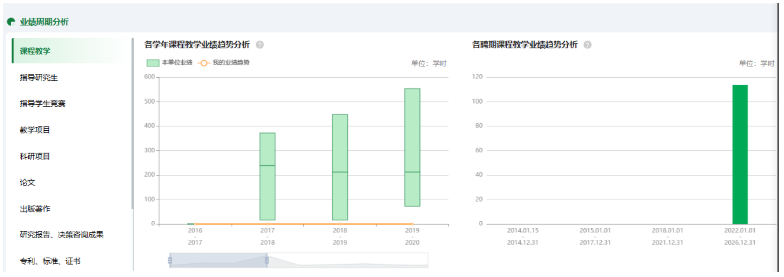

【第4个图表】
2024/04/24 11:08补充

以入学年份为维度，统计该年份学生的基础属性分布，以柱状图、饼状图的形式展示。学生基础属性（可从学生信息系统抓取）包括但不限于：

● 学生类别（港澳台生/境内生/国际生）
● 性别（男/女）
● 民族
● 出身年月
● 培养层次（本科生/研究生）
● 政治面貌（共青团员/群众/无）
● 籍贯（X省X市）
● 高考总分

应用场景：未来每年新生入学后，学院可以发一篇公众号推文，展示这些统计数据。
参考推文：https://mp.weixin.qq.com/s/gx7z55tBJejjJWzJ8hK25g
